SỔ TAY VẬN HÀNH & DỮ LIỆU DEMO
ResidenceCare
Quản lý lưu xá nữ của các sơ tại Buôn Ma Thuột
Hướng dẫn theo menu, màn hình và tab - kèm ảnh dữ liệu thực

https://vireon.vn/app-portal/residence-management
Cập nhật: 03/08/2026

1. Mục tiêu và phạm vi
Tài liệu hướng dẫn quản lý hằng ngày cho lưu xá nữ do các sơ phụ trách tại Buôn Ma Thuột. Bộ dữ liệu demo thể hiện quy trình tiếp nhận học viên, liên hệ gia đình, phân phòng, lịch học, tài chính, sinh hoạt, công tác và cửa hàng.
An toàn dữ liệu: CCCD, số điện thoại và email trong bộ demo là dữ liệu giả lập; không dùng để liên lạc thật.

2. Bộ dữ liệu demo đã thiết lập
Nhóm | Quy mô | Nội dung
Học viên | 8 | Nữ sinh 2005-2006, tên thánh, địa chỉ Đắk Lắk, có portal
Phòng | 5 | Mân Côi, Nữ Vương, Fatima, La Vang, Têrêsa
Phân phòng | 8 | Mỗi học viên có phòng; còn phòng dự phòng
Liên hệ | 1 mẫu | Liên hệ mẹ của Maria Nguyễn Thị Hồng Anh
Học tập | 1 + 2 lịch | Đại học Tây Nguyên, ngành Điều dưỡng
Tài chính | 2 nghiệp vụ | Tài trợ 5.000.000đ; chi tiền chợ 1.850.000đ
Portal | 8 | Username riêng, mật khẩu tạm demo

3. Đăng nhập và nguyên tắc
Bước 1. Mở hệ thống
Truy cập URL trên và chọn Đăng nhập.
Bước 2. Đăng nhập quản trị
Nhập tài khoản quản trị. Kiểm tra vai trò Quản lý lưu xá - Toàn hệ thống.
Bước 3. Đi theo menu
Các nhóm chính: Quản lý lưu trú, Sinh hoạt, Quản lý cửa hàng, Tài chính, Báo cáo & Thiết lập.
Lưu ý: Tạo dữ liệu theo thứ tự phòng -> học viên -> liên hệ/học tập -> lịch học -> công tác để giảm lỗi liên kết.

4. Quản lý phòng ở
Menu: Quản lý lưu trú -> Phòng ở.
Bước 1. Chọn Thêm phòng
Nhập mã, sức chứa, tổ (nếu đã tạo) và ghi chú.
Bước 2. Kiểm tra sức chứa
Hệ thống tự tính số chỗ còn trống theo học viên đang ở.
Bước 3. Lưu và đối chiếu
Kiểm tra mã, ghi chú, sức chứa và số chỗ còn lại.
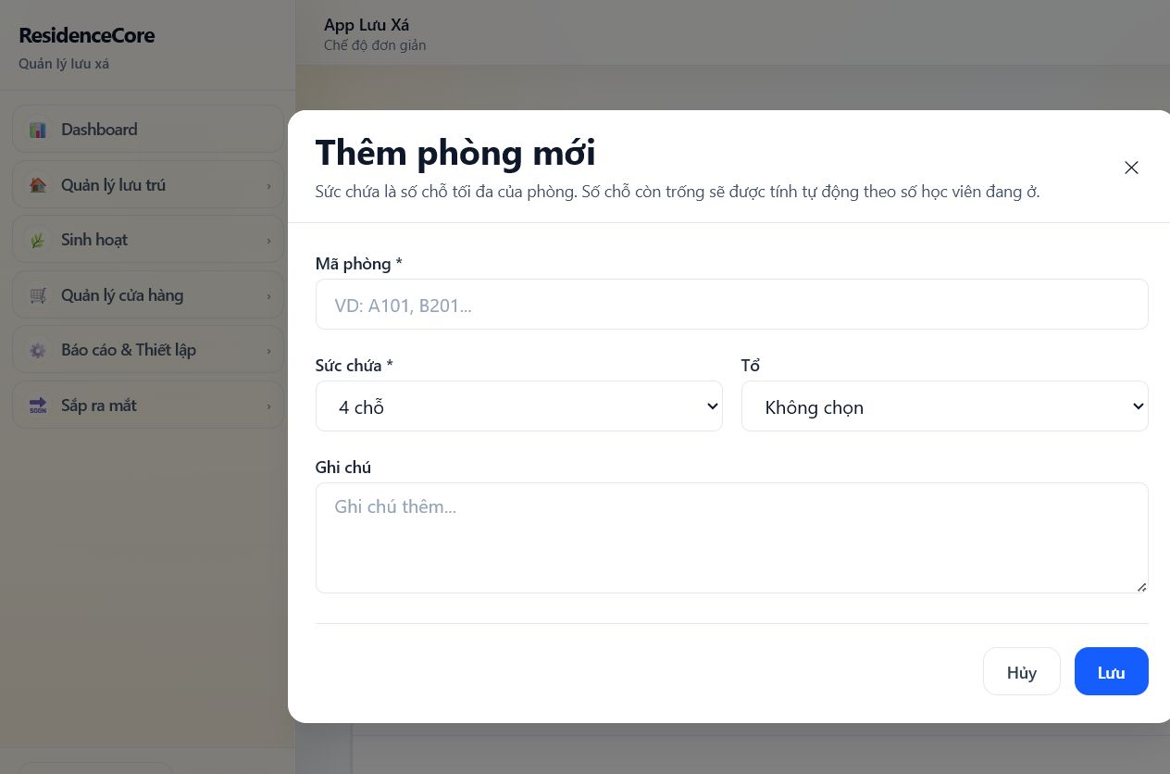
Hình 1 - Biểu mẫu thêm phòng MC-A101.
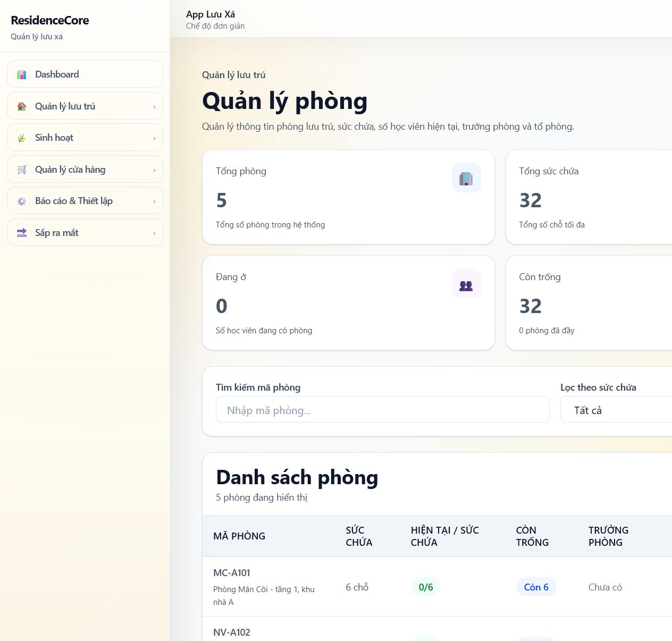
Hình 2 - Danh sách 5 phòng demo.
Mã | Tên | Sức chứa | Ghi chú
MC-A101 | Mân Côi | 6 | Tầng 1, khu A
NV-A102 | Nữ Vương | 6 | Tầng 1, khu A
FT-B201 | Fatima | 8 | Tầng 2, khu B
LV-B202 | La Vang | 8 | Tầng 2, khu B
TR-C301 | Têrêsa | 4 | Phòng dự phòng

5. Tiếp nhận học viên và cấp portal
Menu: Quản lý lưu trú -> Học viên.
Bước 1. Chọn Thêm học viên
Nhập tên thánh, họ tên, ngày sinh, giới tính Nữ, CCCD, điện thoại, ngày vào và địa chỉ.
Bước 2. Cấp portal khi nhập học
Đánh dấu Tạo tài khoản đăng nhập; đặt username không dấu và mật khẩu tạm.
Bước 3. Lưu hồ sơ
Ghi rõ trường/ngành hoặc lưu ý vận hành trong phần Ghi chú.
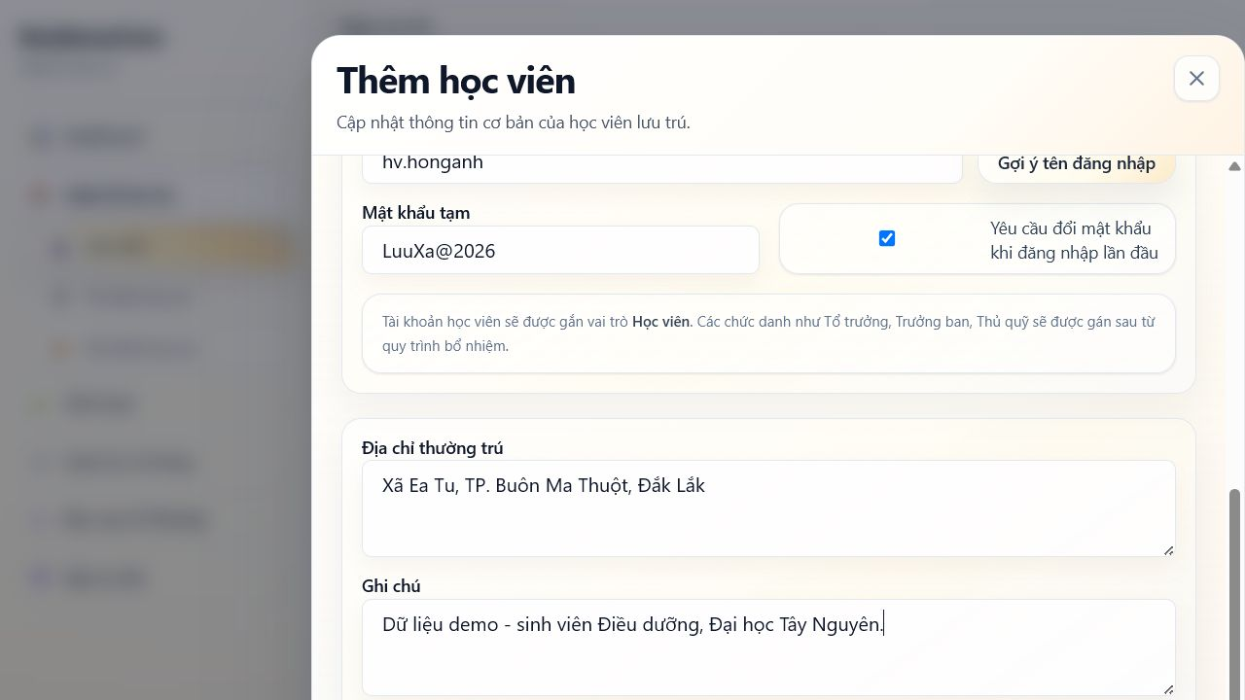
Hình 3 - Hồ sơ học viên và tùy chọn tạo portal.
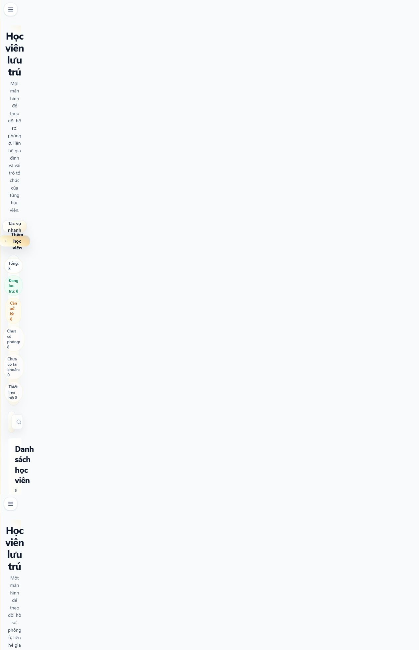
Hình 4 - Danh sách học viên demo.
Học viên | Username | Phòng
Maria Nguyễn Thị Hồng Anh | hv.honganh | MC-A101
Anna Trần Ngọc Bảo Châu | hv.baochau | MC-A101
Têrêsa Lê Thị Minh Thư | hv.minhthu | NV-A102
Cecilia Phạm Gia Hân | hv.giahan | NV-A102
Lucia Võ Khánh Linh | hv.khanhlinh | FT-B201
Rosa Huỳnh Ngọc Mai | hv.ngocmai | FT-B201
Agnes Nguyễn Thảo Vy | hv.thaovy | LV-B202
Monica Trần Thanh Trúc | hv.thanhtruc | LV-B202

Portal: Mật khẩu tạm demo: LuuXa@2026. Khi vận hành thật phải đổi ở lần đăng nhập đầu tiên.

6. Hồ sơ học viên - từng tab
Tại danh sách Học viên chọn Xem. Hồ sơ gồm Tổng quan, Liên hệ, Phòng ở, Học tập, Tổ chức và Tài khoản.

6.1 Tổng quan
- Kiểm tra thông tin cá nhân, trạng thái lưu trú, phòng hiện tại, ngày vào và liên hệ chính.
- Dùng Chuyển / Trả phòng khi thay đổi chỗ ở; luôn ghi lý do và ngày hiệu lực.

6.2 Liên hệ
Bước 1. Chọn tab Liên hệ
Bấm Thêm liên hệ.
Bước 2. Nhập quan hệ
Chọn Mẹ, Cha hoặc Người giám hộ; nhập họ tên, số điện thoại, nghề nghiệp, địa chỉ.
Bước 3. Kiểm tra liên hệ chính
Một học viên tối đa một Cha và một Mẹ.
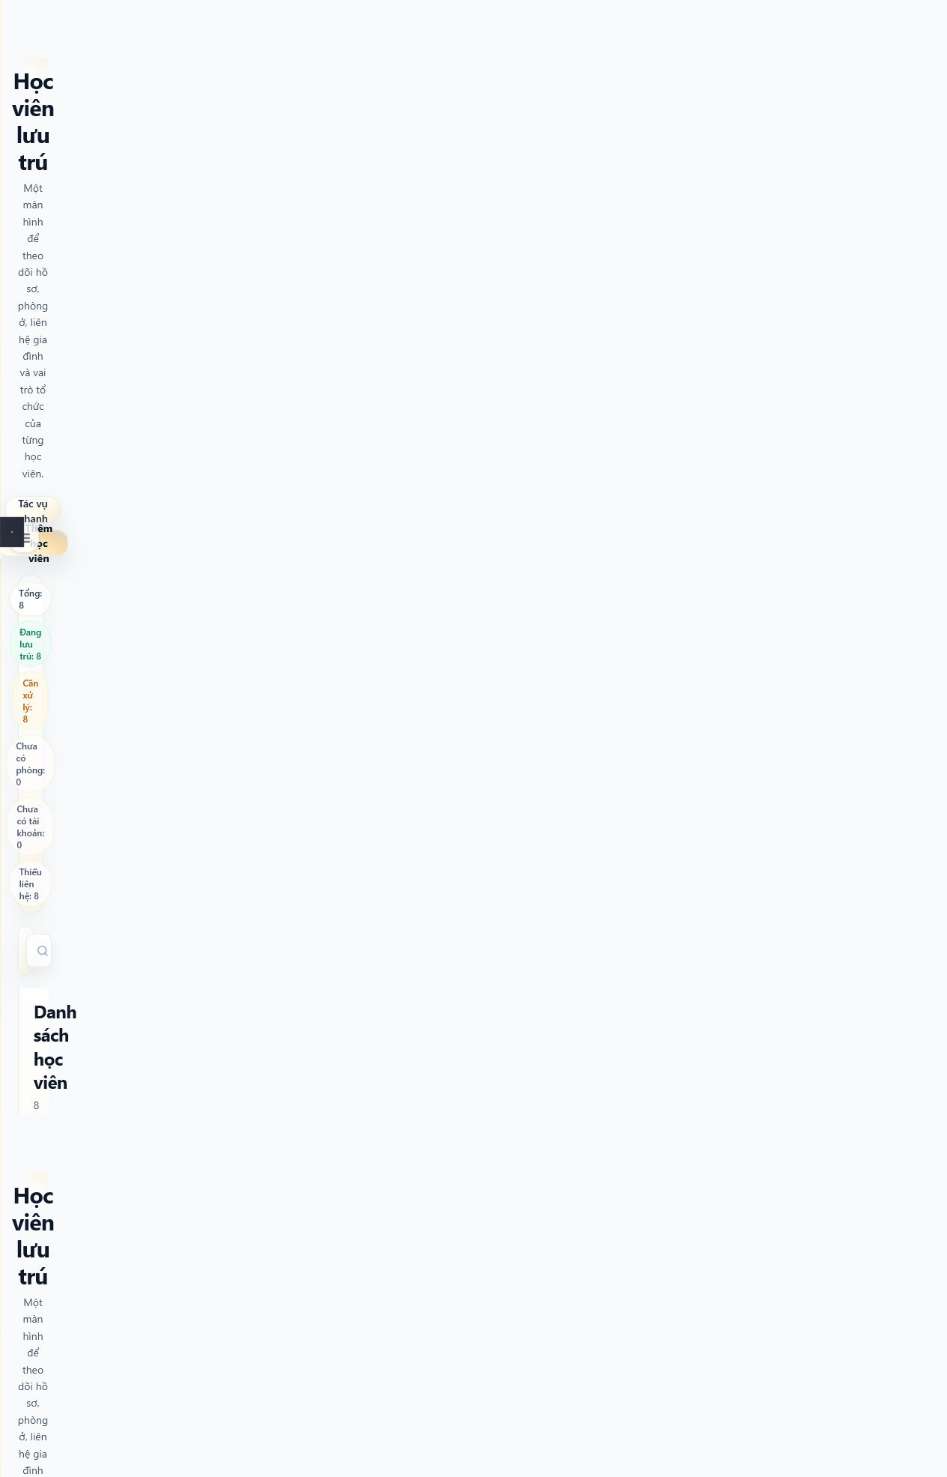
Hình 5 - Biểu mẫu thêm liên hệ.
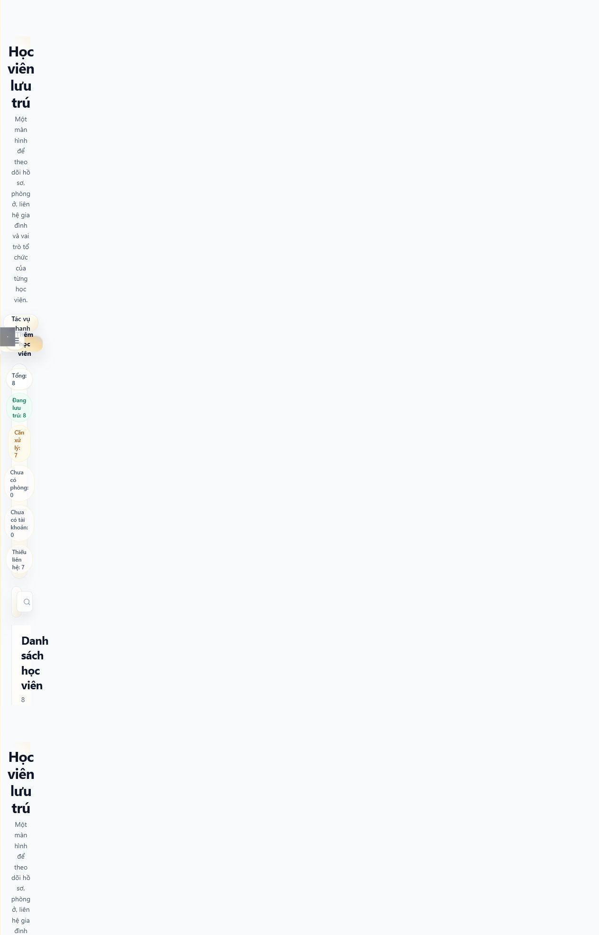
Hình 6 - Tab Liên hệ sau khi lưu.

6.3 Phòng ở
- Chọn Gán phòng, chọn phòng còn chỗ, nhập ngày hiệu lực và lý do.
- Khi chuyển phòng, dùng thao tác Chuyển phòng để giữ lịch sử.

6.4 Học tập
Bước 1. Thêm thông tin học tập
Nhập trường, bậc học, lớp/ngành, khóa và ghi chú.
Bước 2. Thêm lịch học
Chọn các ngày có cùng giờ; nhập giờ, môn học và địa điểm.
Bước 3. Xem Ngày/Tuần/Tháng
Lịch là dữ liệu cảnh báo khi phân công công tác.
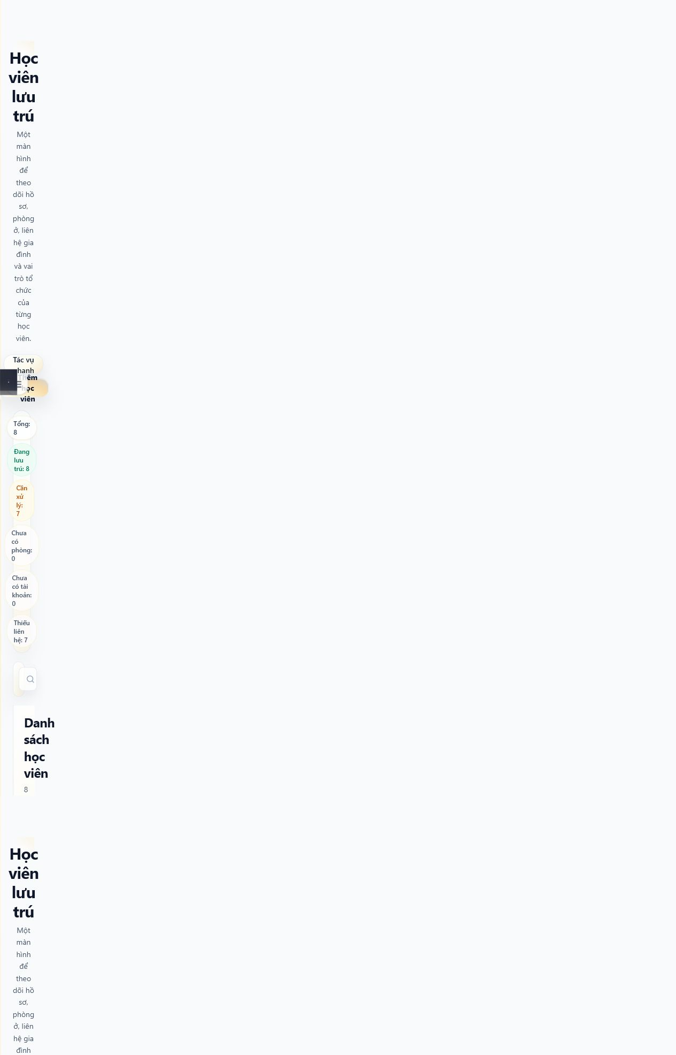
Hình 7 - Thông tin học tập tại Đại học Tây Nguyên.
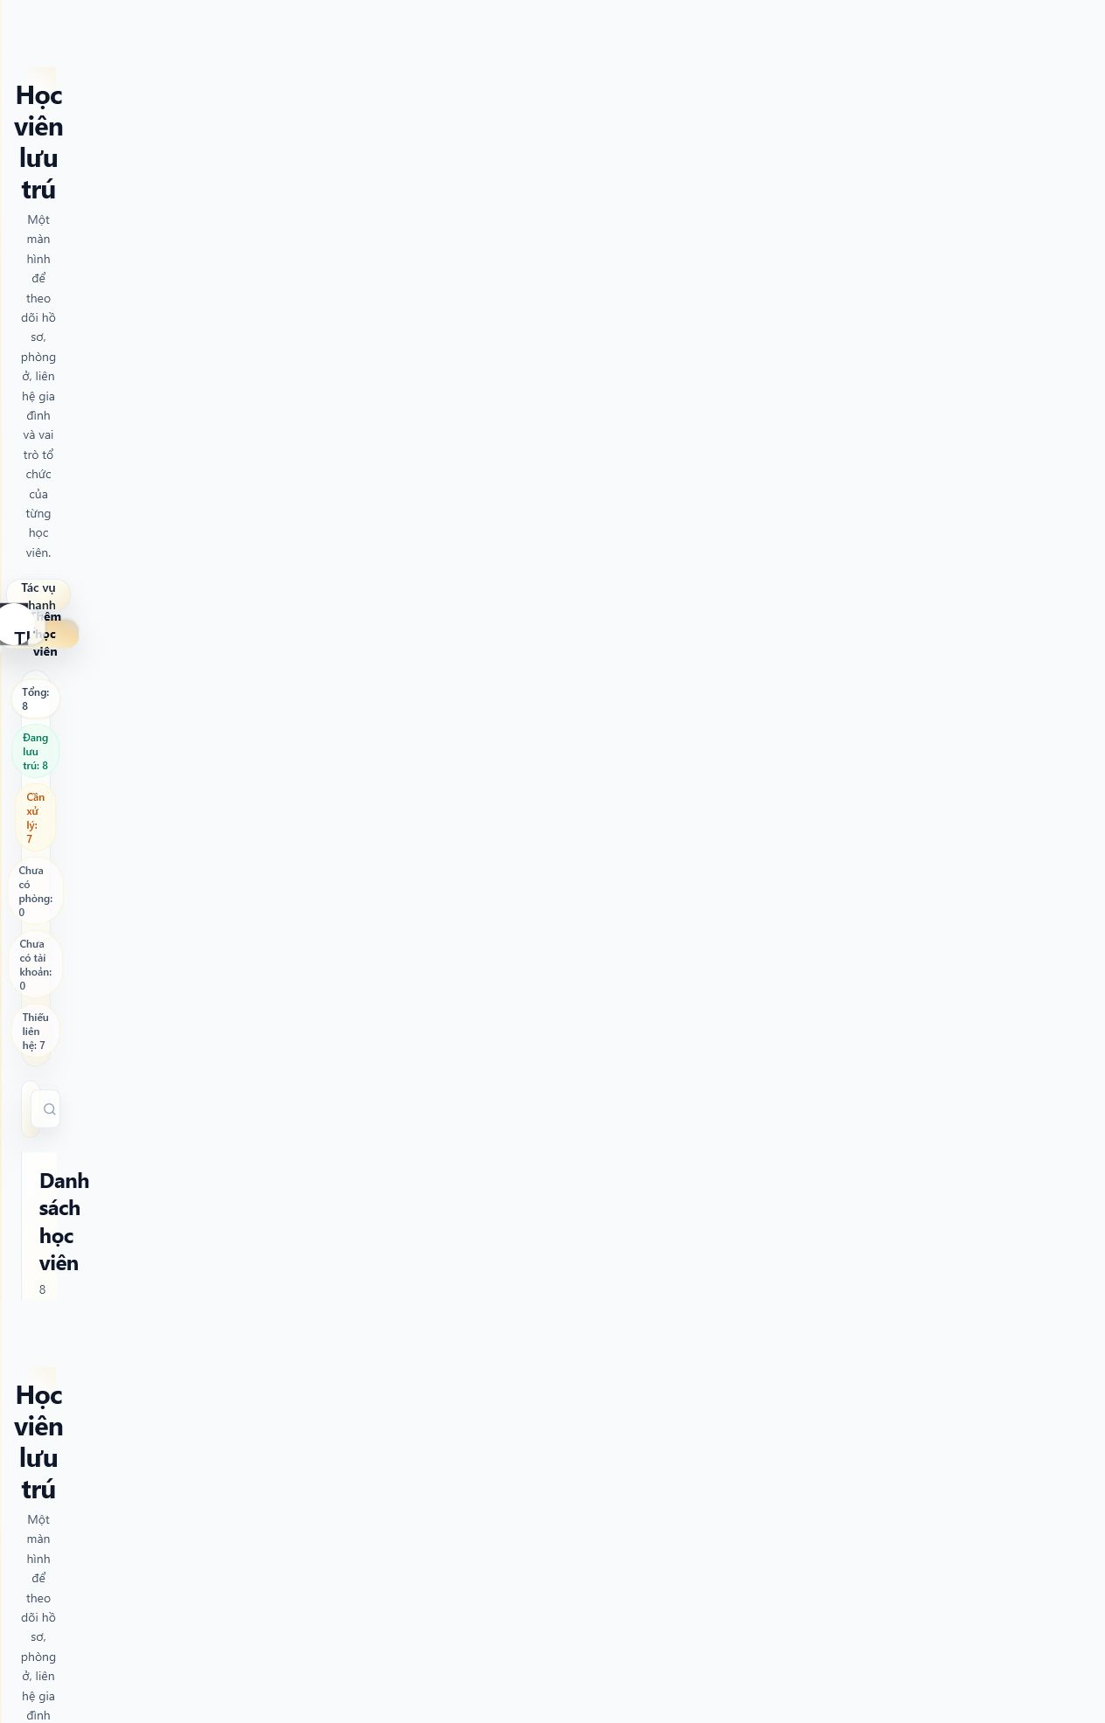
Hình 8 - Thêm lịch học nhiều ngày.

Hình 9 - Tab Học tập và lịch học.
Lưu ý: Hồng Anh: Thứ 2-4-6 07:30-11:30; Thứ 3-5 13:30-17:00. Công tác phải nằm ngoài các khung này.

6.5 Tổ chức
- Hiển thị Tổ/Ban và chức vụ đang hiệu lực. Chỉ bổ nhiệm sau khi tạo nhiệm kỳ.

6.6 Tài khoản
- Kiểm tra username, trạng thái và yêu cầu đổi mật khẩu. Khi thôi lưu trú, khóa thay vì xóa tài khoản.

7. Tổ chức lưu xá
Menu: Quản lý lưu trú -> Tổ chức lưu xá. Các tab: Cơ cấu hiện tại, Lịch sử bổ nhiệm, Tổ/Ban, Nhiệm kỳ.
Bước 1. Tạo nhiệm kỳ
Mã NK-2026-2027; tên Năm học 2026-2027; trạng thái Đang áp dụng.
Bước 2. Tạo Tổ/Ban
Tổ Phụng vụ, Tổ Học tập, Tổ Hậu cần - Cửa hàng và Ban Đời sống.
Bước 3. Bổ nhiệm
Chọn học viên, vai trò, đơn vị, nhiệm kỳ và ngày hiệu lực.
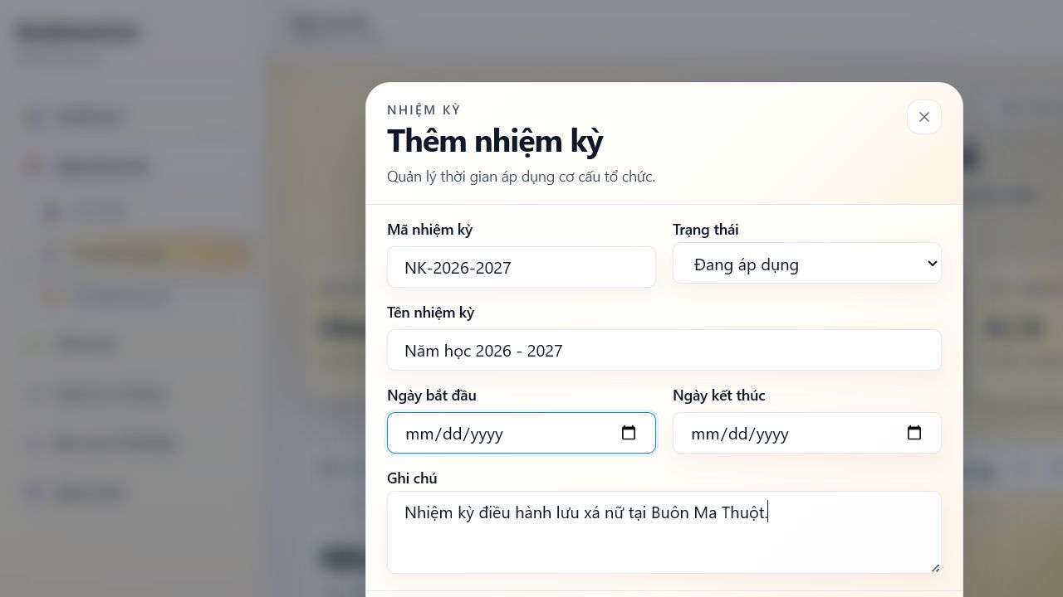
Hình 10 - Biểu mẫu nhiệm kỳ 2026-2027.
Điểm cần kiểm tra: Trường ngày của biểu mẫu Nhiệm kỳ đôi lúc không nhận giá trị trên bản deploy. Nhập trực tiếp và kiểm tra lại trước khi Lưu.

8. Tài chính lưu xá
Menu: Tài chính -> Tài chính lưu xá. Gồm Thu học viên, Thu chi khác, Theo dõi và Sổ dòng tiền.

8.1 Kỳ thu học viên
Bước 1. Tạo kỳ thu
Đặt tên, năm, khoảng tháng và các thành phần phí lưu trú, ăn uống, khoản khác.
Bước 2. Phân bổ học viên
Chọn kỳ và tạo khoản phải thu cho học viên đang lưu trú.
Bước 3. Thu theo học viên
Ghi số tiền, ngày, phương thức và nội dung.
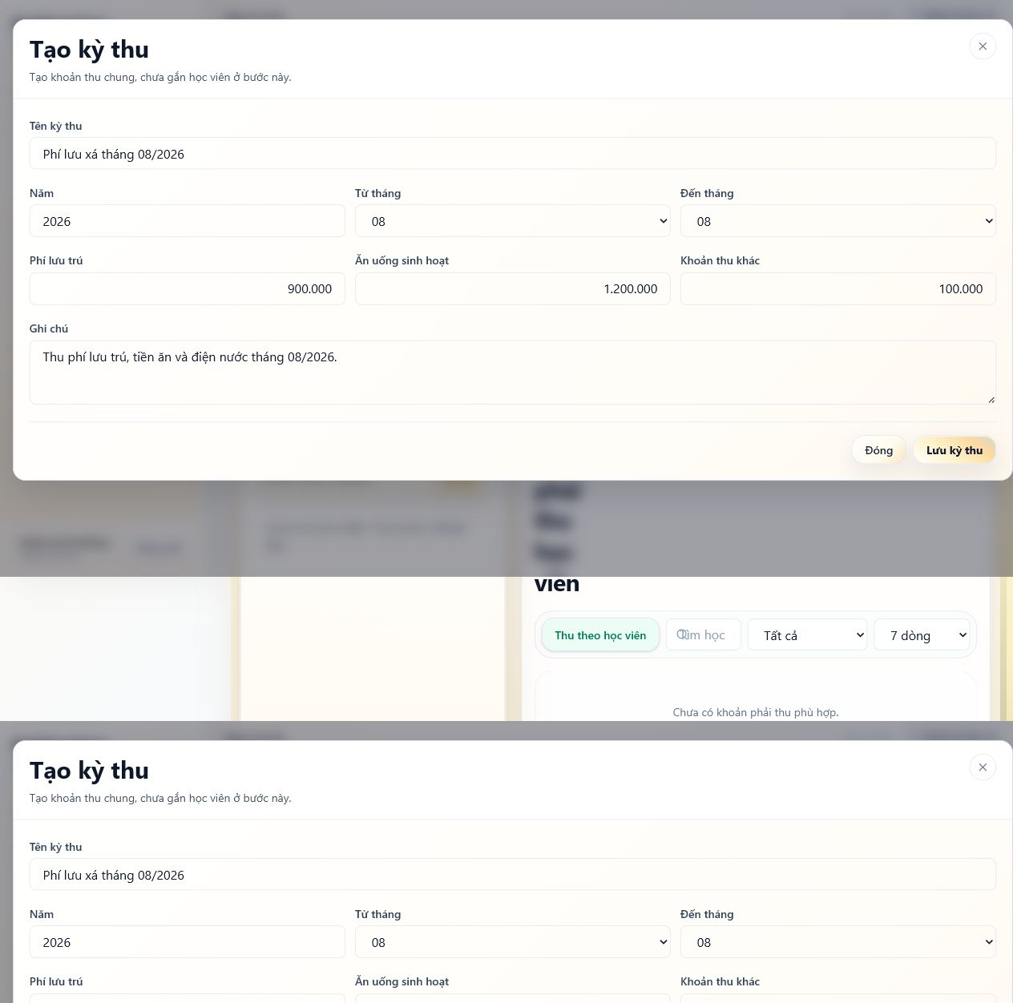
Hình 11 - Biểu mẫu kỳ thu.

8.2 Thu chi khác
- Tài trợ: ghi đơn vị tài trợ và mục đích.
- Khoản chi: chọn Tiền đi chợ, Văn phòng phẩm, Hoa đèn, Vật dụng, Sửa chữa hoặc Hỗ trợ.
- Kinh doanh: dành cho nghiệp vụ cửa hàng, không trộn với phí lưu xá.
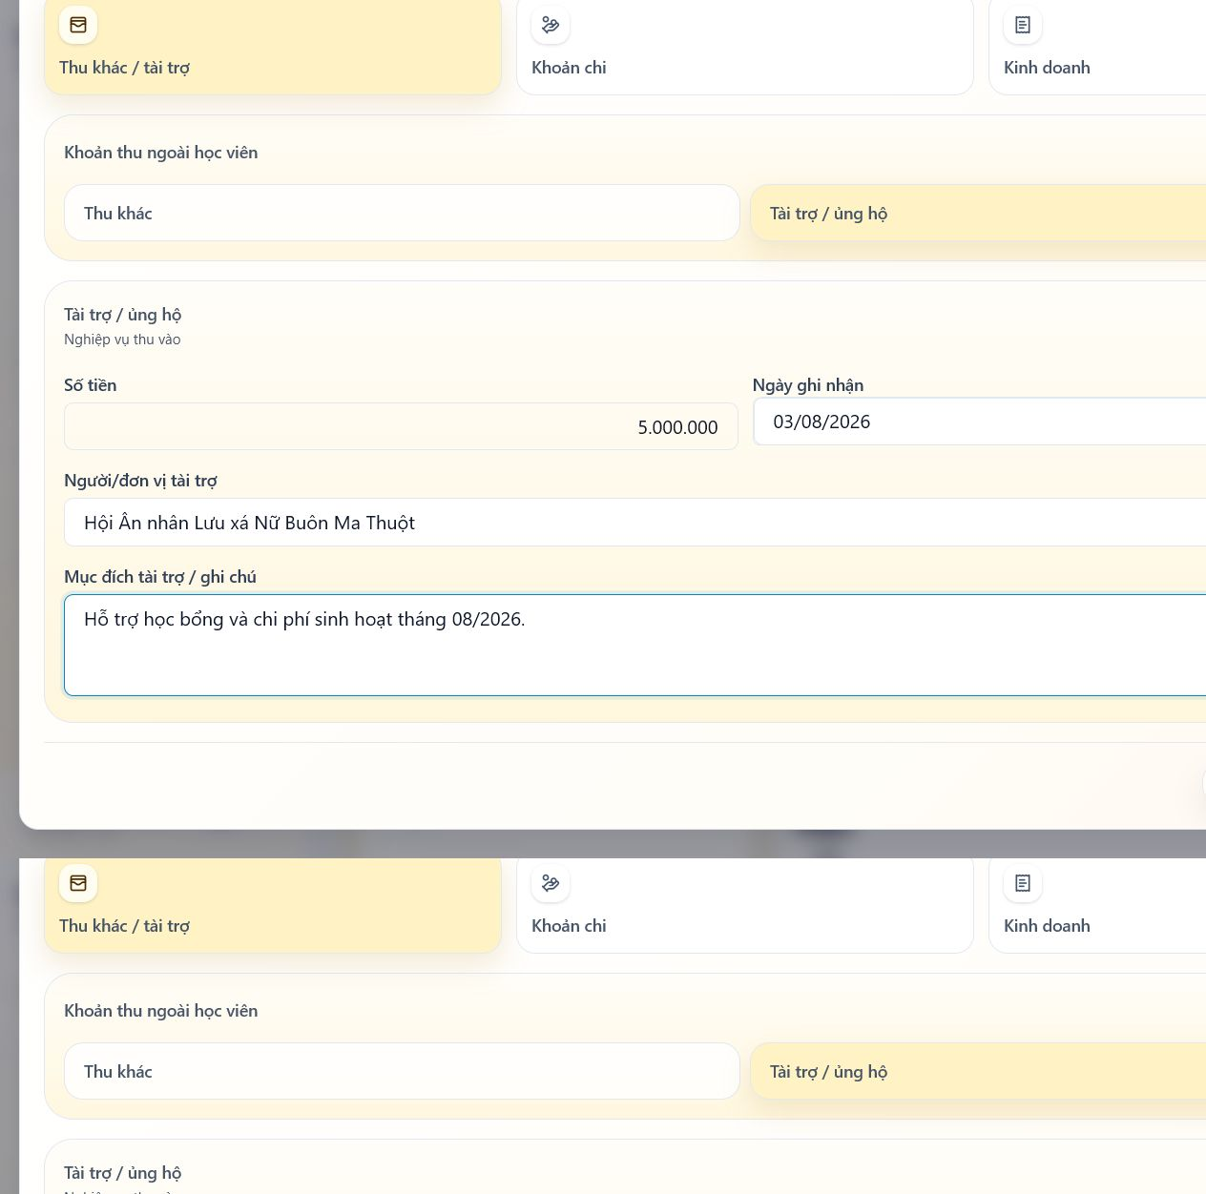
Hình 12 - Tài trợ 5.000.000đ.
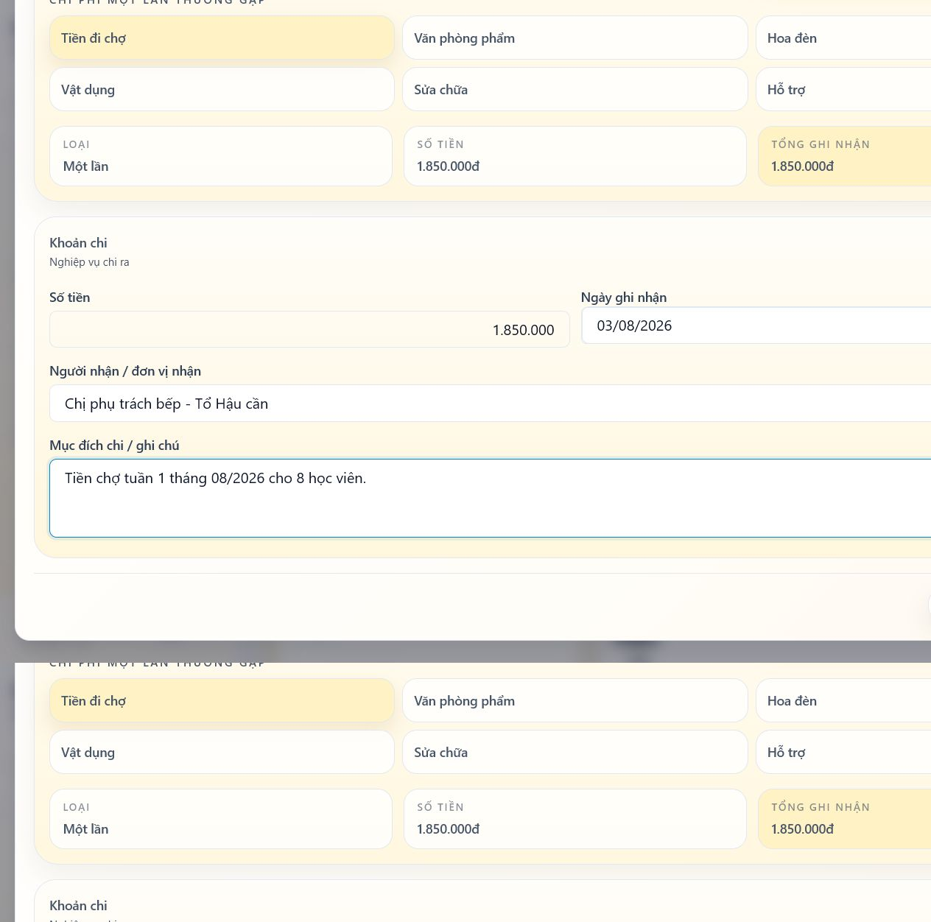
Hình 13 - Chi tiền chợ 1.850.000đ.
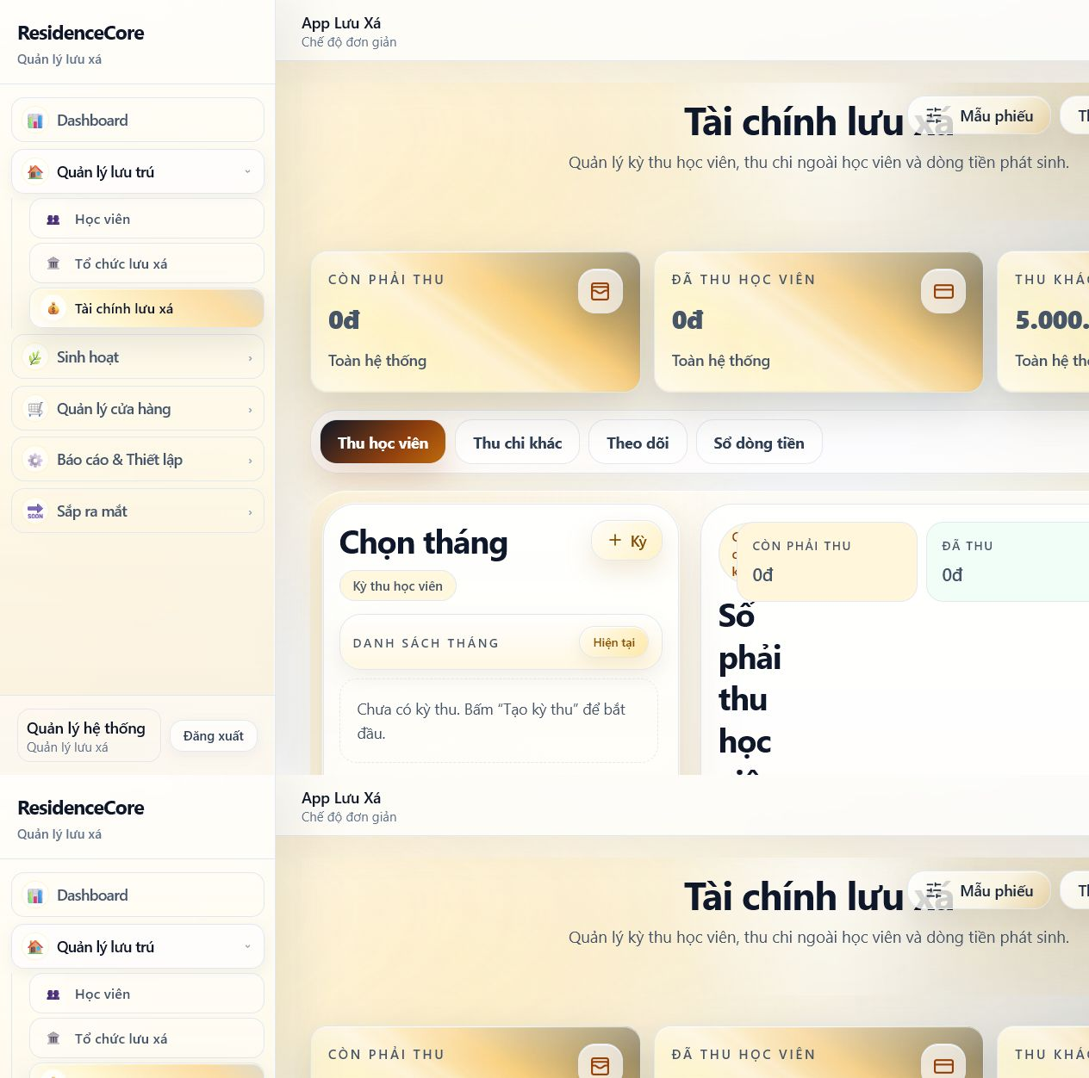
Hình 14 - Tổng quan tài chính.
Lưu ý: Mọi khoản thu/chi phải có ngày, đối tượng và ghi chú đủ để đối chiếu.

9. Công tác ngày, tuần, tháng
Menu: Sinh hoạt -> Công tác / Trực nhật.
Bước 1. Tạo mẫu công tác
Nhập mã, tên, mô tả, loại lặp, giờ và số người.
Bước 2. Bật kiểm tra xung đột
Giữ chọn Kiểm tra xung đột với lịch học.
Bước 3. Tạo phân công
Chọn mẫu, ngày, học viên/phòng/tổ và người phụ trách.
Mã | Loại | Giờ | Nội dung
TRUC_CH_S | Ngày | 05:45-07:00 | Trực cửa hàng sáng
VS_BEP | Ngày | 17:30-18:15 | Vệ sinh bếp
TONG_VS | Tuần | 07:00-09:00 T7 | Tổng vệ sinh
KT_PCCC | Tháng | Tuần đầu | Kiểm tra PCCC

Tránh trùng lịch: Không phân công Hồng Anh 07:30-11:30 Thứ 2-4-6 hoặc 13:30-17:00 Thứ 3-5.

10. Hoạt động và điểm danh
Menu: Sinh hoạt -> Hoạt động / Sự kiện; Điểm danh; Lịch điểm danh.
Bước 1. Tạo hoạt động
Nhập tên, thời gian, địa điểm, người phụ trách và nội dung.
Bước 2. Chọn người tham gia
Chọn theo phòng hoặc Tổ/Ban; kiểm tra lịch học.
Bước 3. Điểm danh
Ghi Có mặt, Vắng phép, Vắng không phép và ghi chú.
Hoạt động | Thời gian gợi ý | Địa điểm
Tĩnh tâm đầu năm | Chủ nhật 09/08/2026 | Nhà nguyện
Kỹ năng sơ cấp cứu | 19:00-20:30 Thứ 7 | Phòng sinh hoạt
Thăm mái ấm | Chủ nhật cuối tháng | Buôn Ma Thuột

11. Quản lý cửa hàng
Menu gồm Dữ liệu sản phẩm, Mua hàng/Nhập kho, Bán hàng và Tổng hợp thu chi.
Bước 1. Tạo sản phẩm
Nhập mã, tên, đơn vị, giá bán và tồn tối thiểu.
Bước 2. Nhập kho
Ghi nhà cung cấp, ngày nhập, số lượng, đơn giá và người nhận.
Bước 3. Bán hàng
Chọn học viên/khách, sản phẩm, số lượng; kiểm tra tổng tiền.
Bước 4. Đối chiếu
Cuối ca đối chiếu tiền, tồn kho và sổ dòng tiền.
Mã | Sản phẩm | ĐVT | Giá | Tồn
ST-VO200 | Vở 200 trang | Quyển | 15.000đ | 30
ST-BUTX | Bút bi xanh | Cây | 5.000đ | 50
TP-MIG | Mì gói | Gói | 6.000đ | 60
TP-SUA | Sữa hộp | Hộp | 8.000đ | 48
GD-XAPHONG | Xà phòng | Bánh | 12.000đ | 24

12. Portal học viên
Portal tập trung vào Hôm nay, Hồ sơ, Công tác, Cửa hàng, Tài chính, Thông báo và Hoạt động.
- Hôm nay: xem công tác, lịch sinh hoạt và thông báo.
- Công tác: xem việc được giao và cập nhật hoàn thành.
- Cửa hàng: xem giao dịch cá nhân theo quyền.
- Tài chính: xem phải thu, đã nộp và còn thiếu.
- Hoạt động: xem lịch và trạng thái tham gia.
Lưu ý: Mỗi học viên phải dùng tài khoản riêng để bảo đảm truy vết.

13. Quy trình vận hành
Chu kỳ | Việc cần làm
Hằng ngày | Điểm danh; công tác; trực cửa hàng; ghi thu chi
Hằng tuần | Rà lịch học; phân công tuần; tổng vệ sinh; đối chiếu kho
Hằng tháng | Tạo kỳ thu; chốt sổ; kiểm kê; kiểm tra phòng
Đầu năm | Nhập học viên; cấp portal; phân phòng; nhập lịch học
Cuối năm | Chốt công nợ; trả phòng; khóa tài khoản; lưu báo cáo

14. Checklist dữ liệu demo
- Dashboard có 8 học viên và 5 phòng.
- Tất cả học viên có portal và phòng.
- Hồng Anh có liên hệ, học tập và 2 lịch học.
- Tài chính có thu 5.000.000đ và chi 1.850.000đ.
- Mẫu công tác bật kiểm tra trùng lịch.
- Cửa hàng có sản phẩm, nhập, bán và đối chiếu.

15. Điểm cần hoàn thiện trên bản deploy
- Kiểm tra nhập ngày ở biểu mẫu Nhiệm kỳ.
- Kiểm tra giữ trạng thái Kỳ thu khi đổi tháng/năm.
- Không hiển thị Tổ A/B/C khi chưa có bản ghi tổ thật.
- Thay thông báo câu SQL bằng lỗi thân thiện.

